Tillsynsbegäran – information om höga naturvärden i avverkningsanmälan A 56500-2025 i Gällivare kommun
Denna tillsynsbegäran behandlar höga naturvärden i avverkningsanmälan A 56500-2025 i Gällivare kommun som inkom 2025-11-14 och omfattar 10,2 ha.
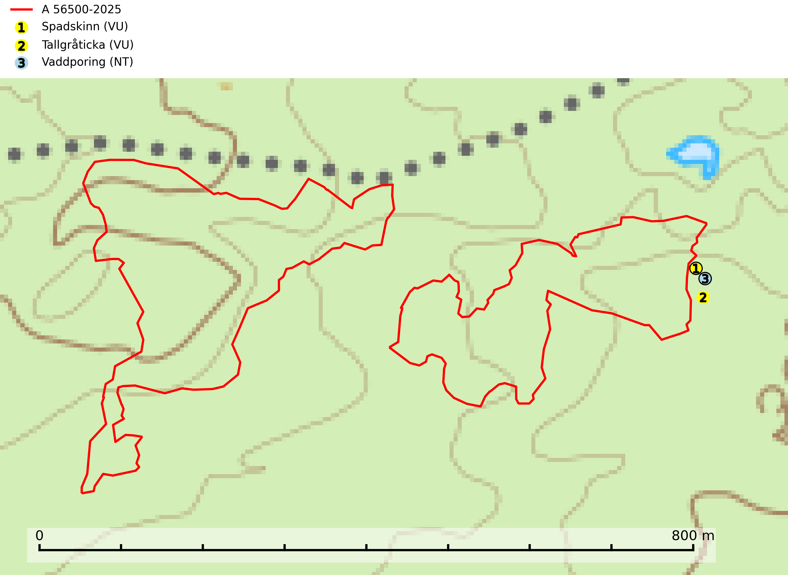
Figur 1. Fyndplatser för naturvårdsarter inom 20 meter från avverkningsanmälan. Markörer utan svart kant är placerade på fyndplatsen. Markörer med svart kant är placerade vid sidan av fyndplatsen har ett svart streck som visar fyndplatsens exakta position. Kartans mittpunktskoordinat är N 7461142, E 766531 i SWEREF 99 TM.
Inom 20 meter från avverkningsanmälan finns fynd av 3 naturvårdsarter, varav 3 är rödlistade: spadskinn (VU), tallgråticka (VU) och vaddporing (NT). Se Figur 1.

Tillsynsbegäran
Vi begär härmed att Skogsstyrelsen fattar beslut enligt miljöbalken som säkerställer att skogens höga naturvärden bevaras samt att EU-lagstiftning efterlevs och att artskyddsbrott förhindras.
Vi önskar även ta del av de ställningstaganden och beslut som myndigheten meddelar till följd av aktuell avverkningsanmälan och föreningens inlaga (se 34 § förvaltningslagen).

Naturvårdsarter och fridlysta arter
Nedan följer beskrivningar av de naturvårdsarter och fridlysta arter som har sina livsmiljöer och växtplatser i den avverkningsanmälda skogen. De påträffade naturvårdsarterna är ett tydligt kvitto på att det rör sig om en skog med höga naturvärden.
Spadskinn (VU) är knuten till tallskogar med höga naturvärden och artens potentiella miljöer har minskat kraftigt och fortsätter att minska eftersom äldre sandtallskogar avverkas. Mykorrhiza-arter och andra marklevande svampar påverkas starkt negativt av slutavverkning då alla träd avlägsnas. Spadskinn är globalt rödlistad som sårbar (VU) vilket innebär att Sverige har ett internationellt ansvar för arten. Fler områden där arten förekommer behöver skyddas (SLU Artdatabanken, 2024; Nitare & Skogsstyrelsen, 2019; IUCN, 2019).
Tallgråticka (VU) bildar mykorrhiza med tall och växer främst i ljusöppna skogar på torr, sandig/grusig mark. Den är placerad högst upp i Skogsstyrelsens värdepyramid för bedömning av skog med höga naturvärden och indikerar skyddsvärda tallnaturskogar på sand där det funnits ett ständigt inslag av äldre träd. Tallgråticka är globalt rödlistad som nära hotad (NT) vilket innebär att Sverige har ett internationellt ansvar för arten (SLU Artdatabanken, 2024; Nitare & Skogsstyrelsen, 2019; IUCN, 2020).
Vaddporing (NT) är en brunrötande vednedbrytare som hittas på undersidan av liggande murken tallved i olika former. Substratet utgörs framför allt av den typ av hård, kådimpregnerad och ofta kolad tallved som skapas i brandpräglad skog. Vedtypen nybildas i mycket liten omfattning och det är sannolikt att arten upplever en utdöendeskuld. För att garantera artens fortlevnad bör man både säkra att artens växtplatser hålls intakta samt att långsiktigt säkerställa att ny ved tillkommer, allra helst i omedelbar anslutning till artens växtplatser. Skoglig gallring och annat uttag av virke innebär ett hot mot arten (SLU Artdatabanken, 2024).

